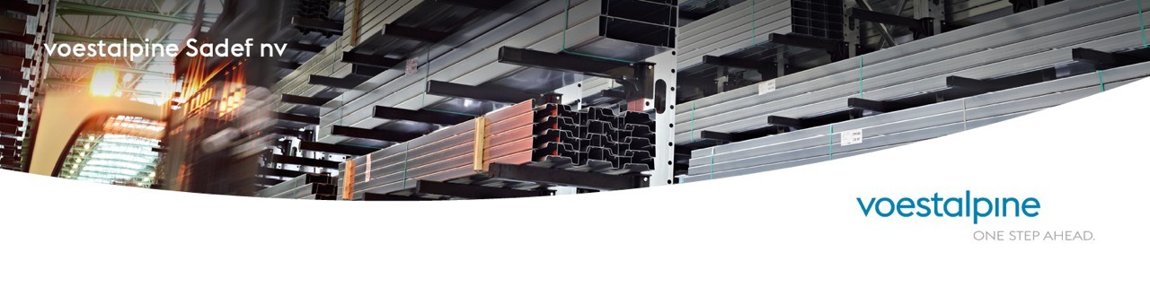
Operator voormontage
De afdeling voormontage verzorgt het monteren en demonteren van de tooling op de cassettes voor de diverse profileerlijnen binnen het bedrijf.

Waarvoor rekenen we op jou?
Als medewerker voormontage sta je in voor het veilig demonteren en monteren van tooling op de cassettes voor de diverse profileerlijnen binnen het bedrijf. Het voormonteren doe je aan de hand van een opzetplan. Naast de montagewerkzaamheden ben je tevens ook verantwoordelijk voor het vervoer van tooling van –en naar diverse werkposten, orde en netheid, melden van de te herstellen tooling / gevaarlijke situaties / verbetervoorstellen. Je bent in staat om dag in dag uit nauwkeurig en plichtsbewust te werken. Je eigen (de)montage werk controleren is daar een voorbeeld van.

Is deze job iets voor jou?
- Je bent leergiering en gemotiveerd
- Je kunt zelfstandig & veilig werken
- Je bent flexibel
- Je wenst te werken binnen een 2 ploegenstelsel
- Je draagt zowel kwaliteit als orde en netheid hoog in het vaandel
- Je hebt een technische achtergrond, technisch inzicht of gelijkwaardig door ervaring

Wat krijg je in ruil?
- Gevarieerd werk
- Een opleiding op maat
- Je werkt in een 2- ploegenstelsel
- We garanderen je een goede verloning, aangevuld met extralegale voordelen.
- Je komt terecht in een milieubewuste werkomgeving, waar jouw veiligheid een prioriteit is.

